かくはんほうこく

【手工芸班】 山本功
手工芸班では、2月のソロプチミストに向け、色和紙作りや様々な商品作りに大忙しな毎日です。
色紙では青やオレンジなどの様々なカラーの和紙を作り、商品はポチ袋や封筒、便箋などとても素敵な商品を作成しているので、あゆみに来られた際は、是非手工芸ギャラリーにもお立ち寄りくださいね☆
様々な活動に積極的に参加し、楽しみながら真剣に打ち込んでいるメンバーさんの姿を見て、季節的には寒いですが心はとても暖かい毎日を過ごさせてもらっています。
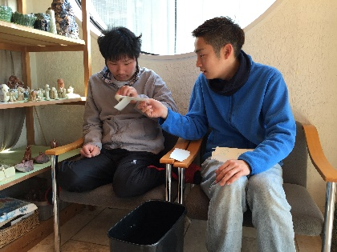
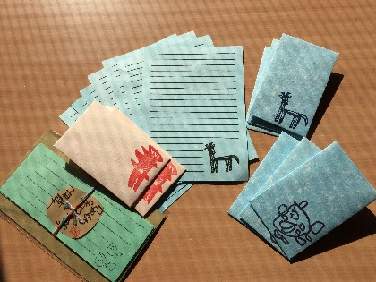
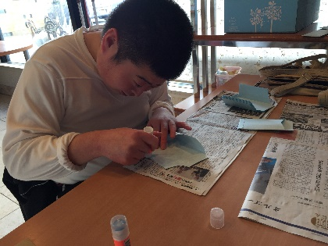

【園芸班】 黒木
まだまだ寒さが厳しい今日この頃ですが、園芸班はそんな中でも畑に出たり、お花を植えたりと寒さにも負けずに元気に活動しています。先日も玄関のお花が寂しかった為花の植え替え作業を行い、土入れ作業や植え替え作業、プランター運びなど、皆さん一生懸命でした。
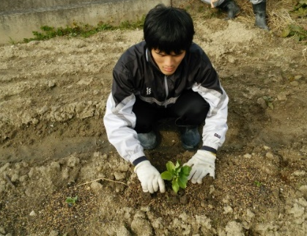
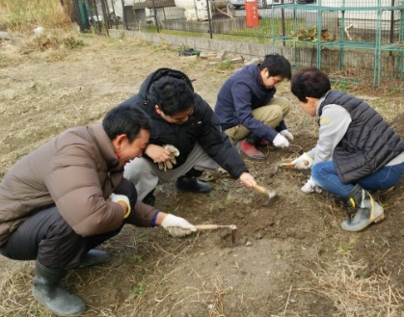
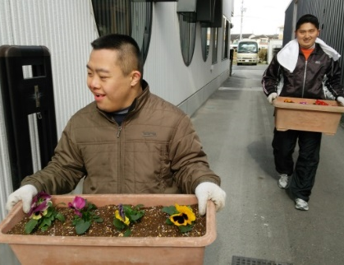
また、春のそら豆の収穫に向けて、着々とそら豆の育成も進んでいますので、今後にご期待ください！

【ふきのとう班】 河野
毎週火曜日の午後からの活動にて取り入れている、モーターアクティビティーにて新しいプログラムが増えました！！輪投げと、ストラックアウト、ボールビンゴです。
とても楽しそうにボールを投げたり、輪っかを投げてくれましたヽ(*´∀｀)
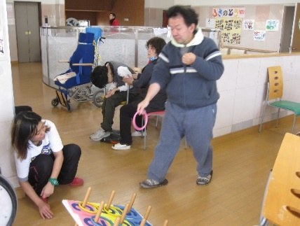
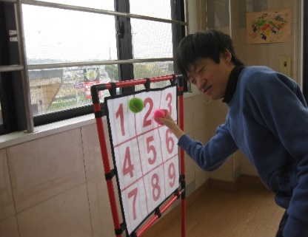
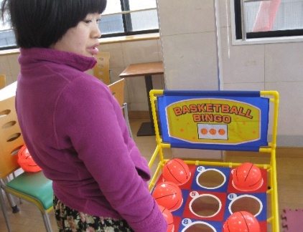

【つむぎ班】 原田
今回はつむぎ班で作業をしている受注作業について紹介します。内職にはいろいろ種類がありますが今行っているのは布類に付着してしまったシミを落とすための道具、小さな本体にラベルを巻いたり袋を入れたりとなかなか細かい作業が多いのですが私たち皆でしっかりと丁寧に作業し日々頑張っています。もし店頭で見かけられた際には少し手に取ってこんなの作ってるんだと思ってもらえれば幸いです♪
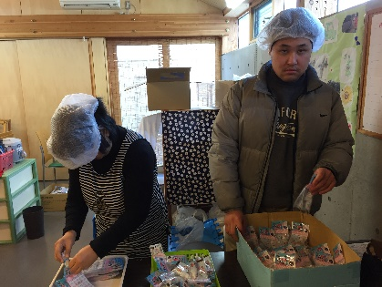
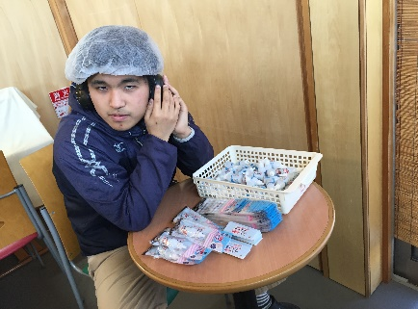
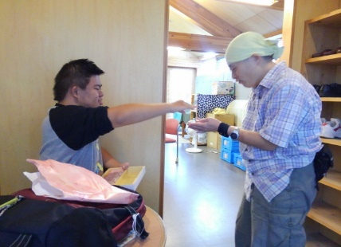

【軽作業班】 野口 悦代
２０１６年軽作業班の目標は「楽しく、元気にぼちぼちと！」
新年が明け早くも一ヶ月が経ちました。それぞれに自分の目標も決め動き出しました。
内職の方もありがたい事に途切れることなくいただき新しい内容（ミニクリアケース、ザル、ボール等）はメンバーさんのモチベーションをどんどんあげています。新しい事をする時は不安もあるようですが出来上がった時の達成感はメンバーさん達の方がよく知っておられます。
今年は昨年出来なかったこと等あれもこれもしたいと皆欲張っています。（笑）
「毎日元気であゆみに出勤すること」を継続していきたいと思う今日この頃です
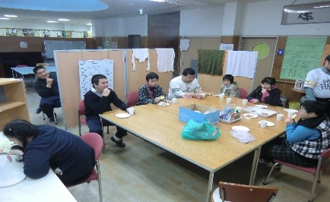
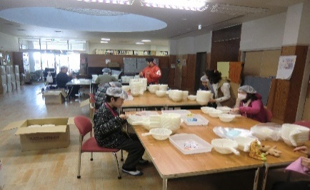
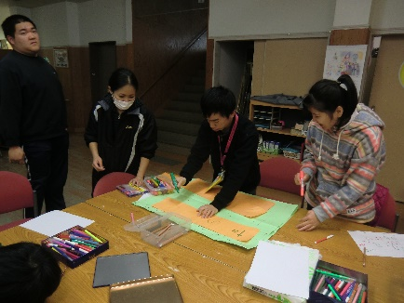

【パン班】 赤尾
いつも秋篠パン工房をご利用頂きありがとうございます。今月の新商品は「いちごのレアクリームチーズ（￥170）」と「ショコラ・ショコラ（￥180）」です。「いちごのレアクリームチーズ」はイチゴジャムの上にいちごのレアクリームチーズをたっぷりのせています。「ショコラ・ショコラ」は4種類のチョコをふんだんに使用し、食感を楽しめるように大切に作りました(*^_^*)甘すぎず、食べやすい味になっておりますので、ぜひ一度ご賞味下さい✿ちなみにハートをイメージしております。
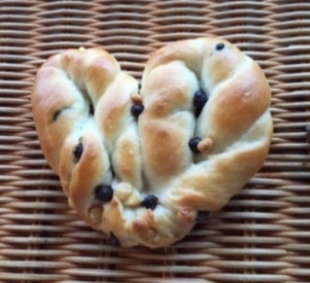
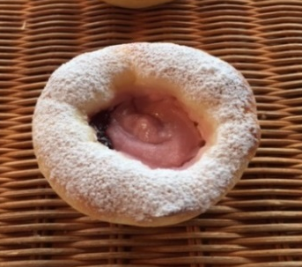

いちごの ショコラ・
レアクリームチーズ ショコラ

